简号 J1⑤12：残简（右侧刻齿「五十」）

来源出处
里耶古城一号井第五层出土，原整理号 5-12。
释文、注释：《里耶秦简牍校释》第一卷，第 11 页。
图版、单字字形：秦簡字形庫（www.kaom.net）《里耶1》。

图片
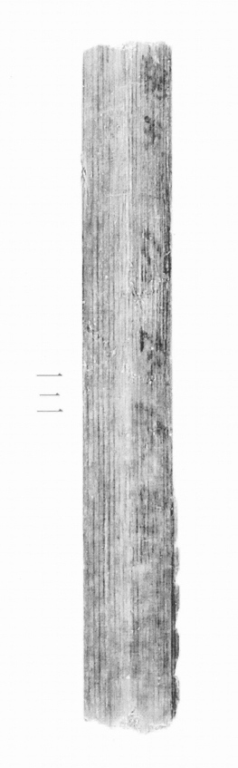
图1 里耶秦简 5-12 实物照片。出处：秦簡字形庫（www.kaom.net）《里耶1》图版。
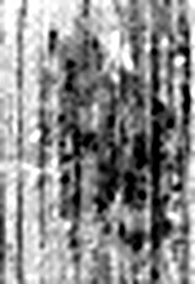 朔 月一日始蘇也。从月屰聲。（《说文解字》卷七·月部）
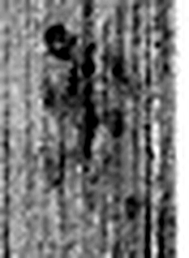 壬 位北方也。陰極陽生，故《易》曰：“龍戰于野。”戰者，接也。象人褢妊之形。承亥壬以子，生之敘也。與巫同意。壬承辛，象人脛。脛，任體也。凡壬之屬皆从壬。（《说文解字》卷十四·壬部）
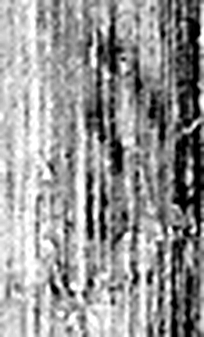 司 臣司事於外者。从反后。凡司之屬皆从司。（《说文解字》卷九·司部）
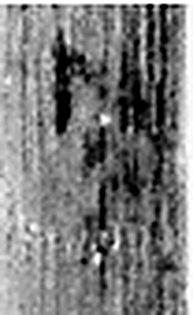 空 竅也。从穴工聲。（《说文解字》卷七·穴部）
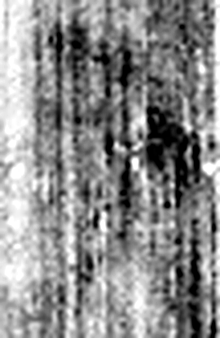 守 守官也。从宀从寸。寺府之事者。从寸。寸，法度也。（《说文解字》卷七·宀部）
图2 5-12 逐字字形与本义（共 5 字，按原简文字序）。字形出处：秦簡字形庫（www.kaom.net）《里耶1》；本义出处：《说文解字》大徐本。

释文
〼朔壬囗囗囗囗^{［1］}〼5-12

文字
以下照录《里耶秦简牍校释》第一卷注文。
[1] 原注释：右侧刻齿为“五十”。

书法
正面仅存「朔壬」二字及数处残画，墨色淡。（据图1）

简牍形制
残简，单面书写；右侧有刻齿，原注释为「五十」。（《校释》注［1］）

书写方式
墨色偏淡，笔画边缘不齐。（据图1）

美育价值
简侧的刻齿是秦代记数的另一套办法，和简上的字是两回事。

